代扣繳帳務管理作業
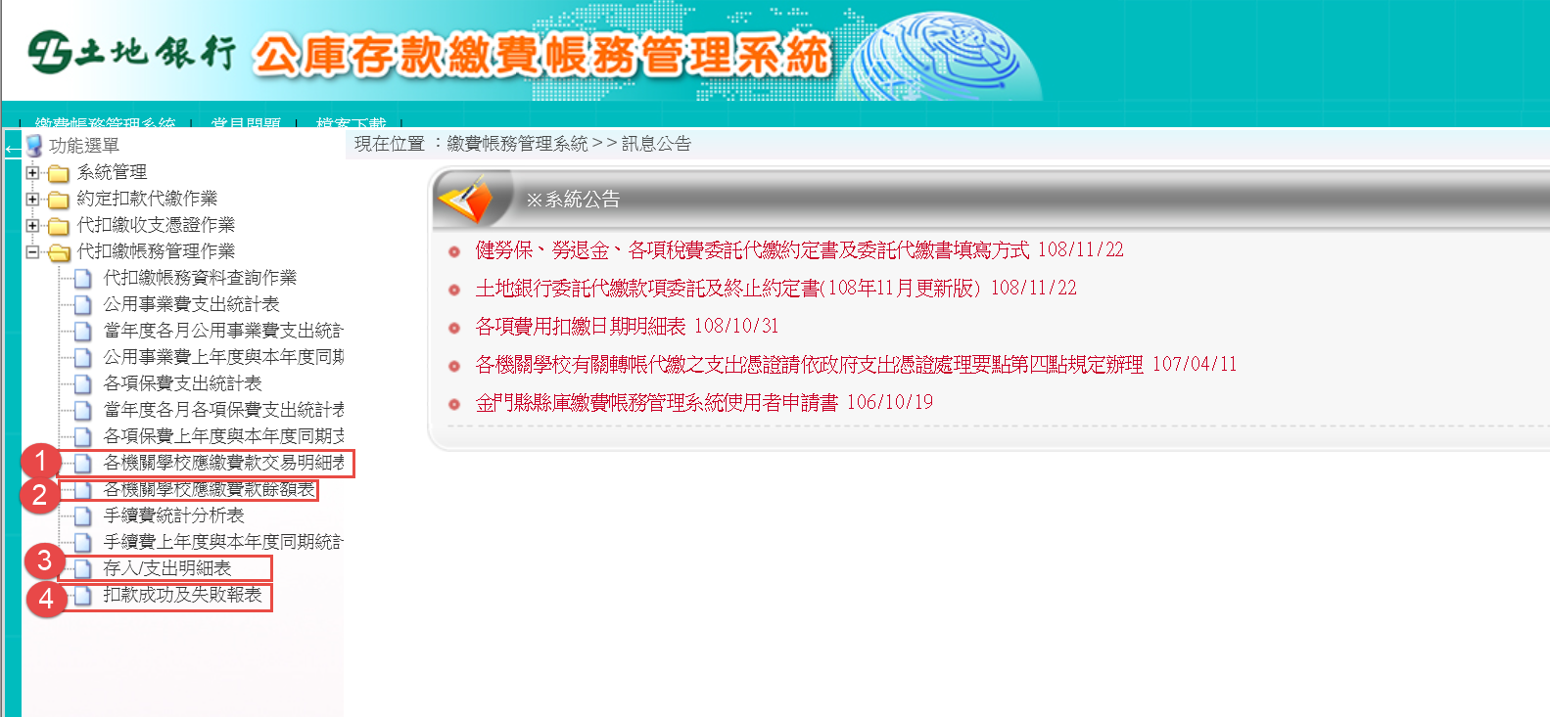
1.各機關學校應繳費交易明細
(1)點選欲查詢之帳號。
(2)點選帳務日期區間。
(3)點選輸出格式。
(4)點選產生報表檔案，產生的報表檔，可選擇開啟舊檔或執行儲存。
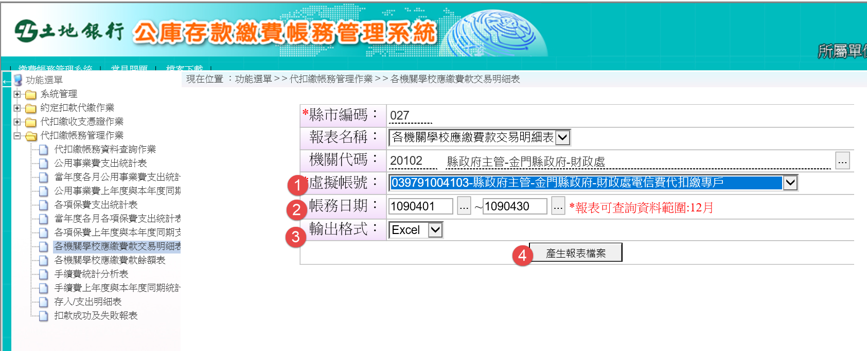
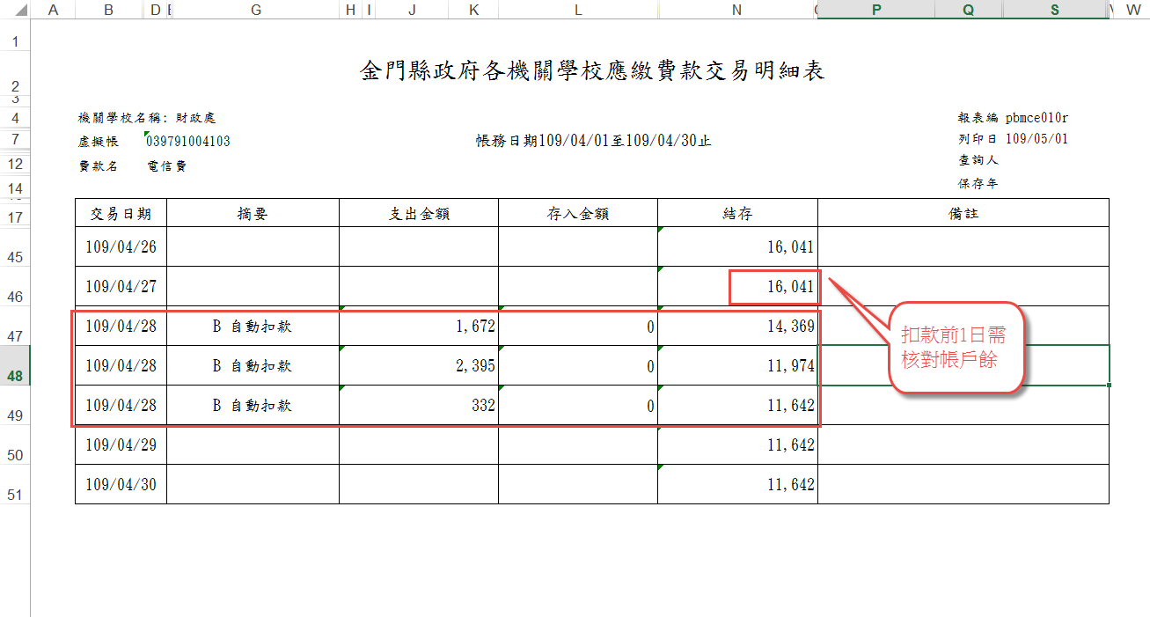

2. 各機關學校應繳費款餘額表
(1)輸入報表條件。
(2)點選產生報表檔案。
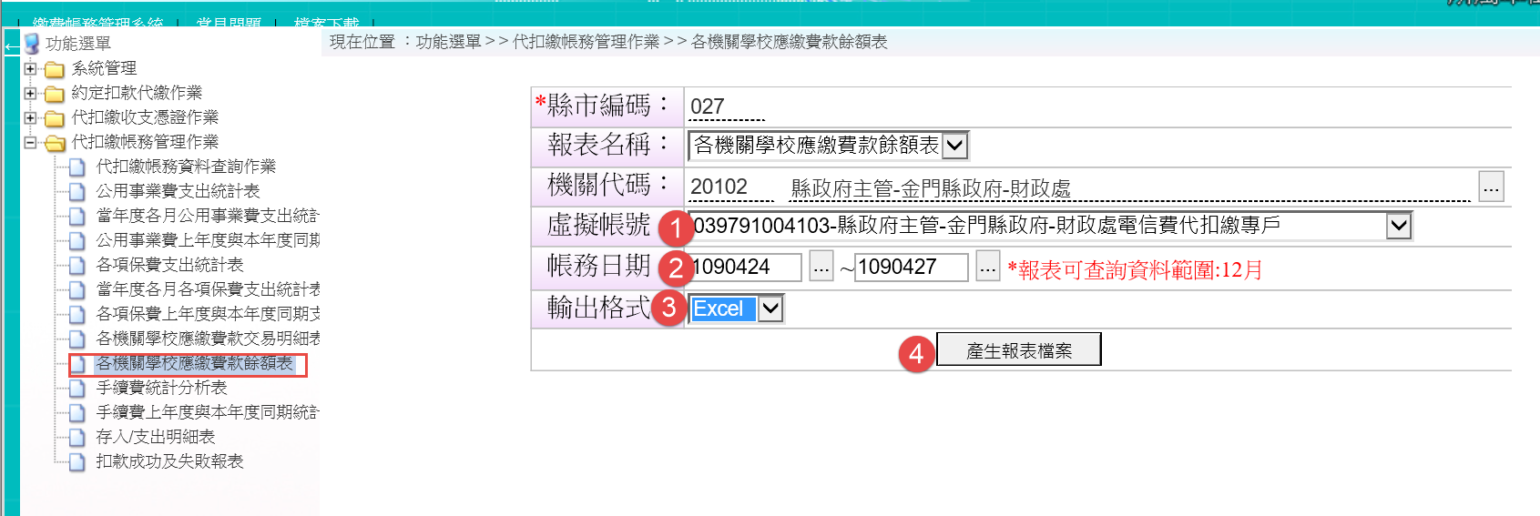
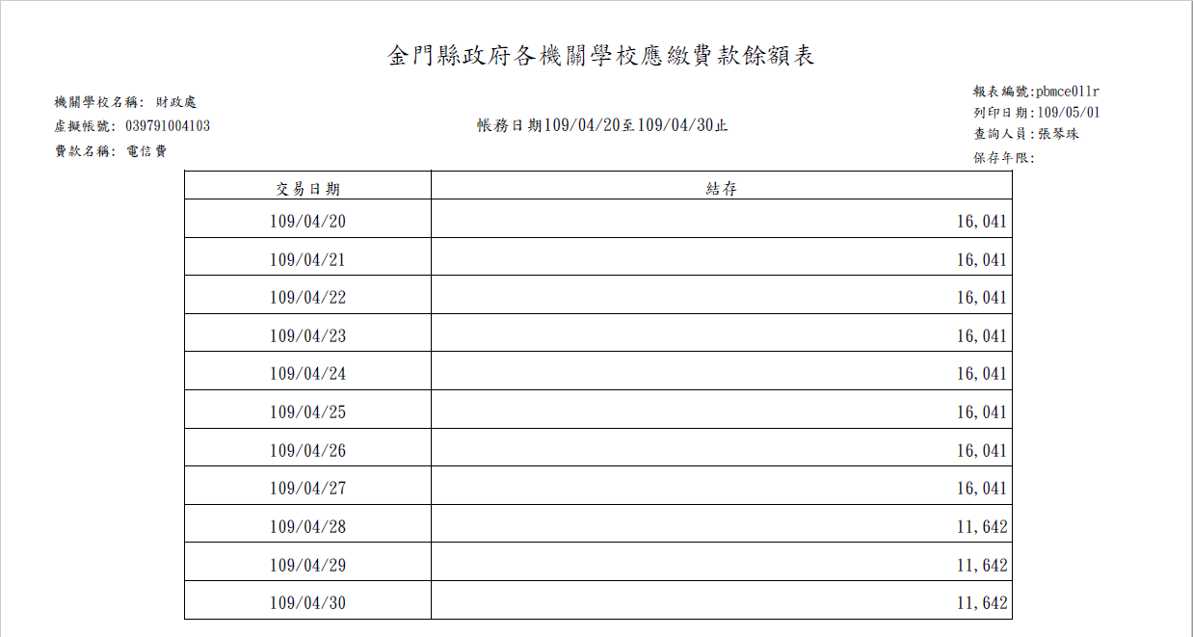
3.存入/ 支出明細表(以金城戶政所為例)
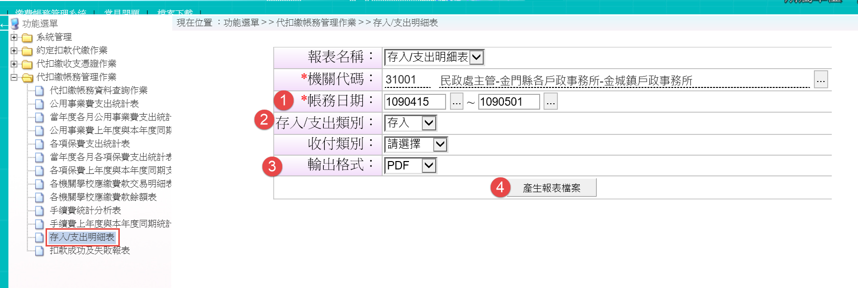
存入報表
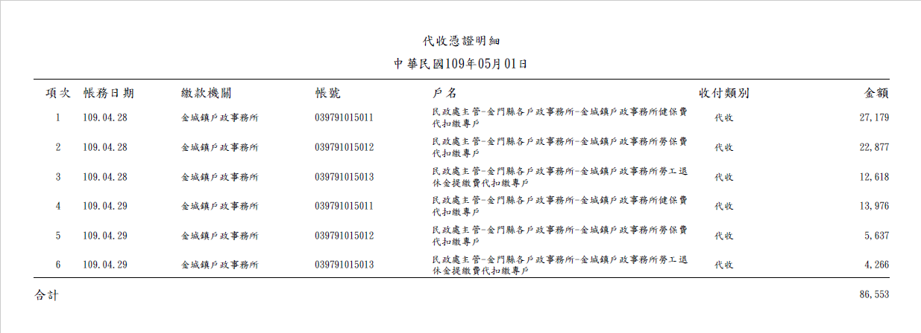
支出報表
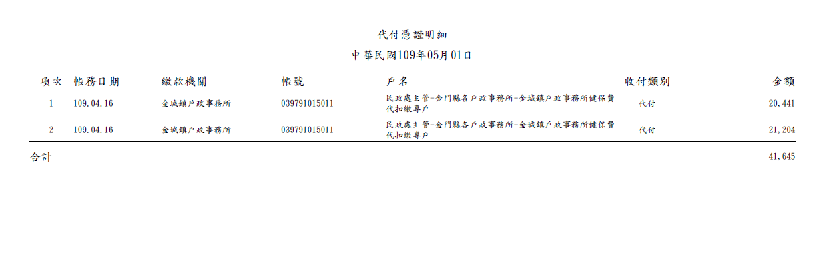
4.扣款成功及失敗報表(以金城戶政所為例)
各扣款單位於款項扣款次日可上系統查詢扣款成功與否
